LAPORAN MAGANG

UNIVERSITAS SUMATERA UTARA
PROGRAM STUDI D3 KEUANGAN
BAGIAN SEKRETARIAT
01 MARET 2021 – 23 APRIL 2021

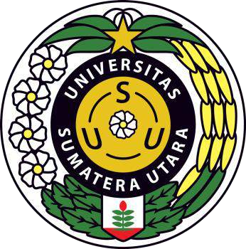

Oleh :
Ketua | : | GRESTANIARTI HAREFA | (182101049)
Anggota | : | NADA NABILAH AFAF | (182101050)
 |  | ABCDEFGHIJKLMN | (1821010XX)
 |  | OPQRSTUVW | (1821010XX)

PROGRAM STUDI DIPLOMA III KEUANGAN
FAKULTAS EKONOMI DAN BISNIS
UNIVERSITAS SUMATERA UTARA
MEDAN
2021

